## Zeppelin Systems GmbH | LinkedInPraktikumsbericht

Von dem 6.2 bis zum 17.2 bei Zeppelin Systems GmbH

Erich Krüger G9C

Unterortstraße 66

65760 Eschborn

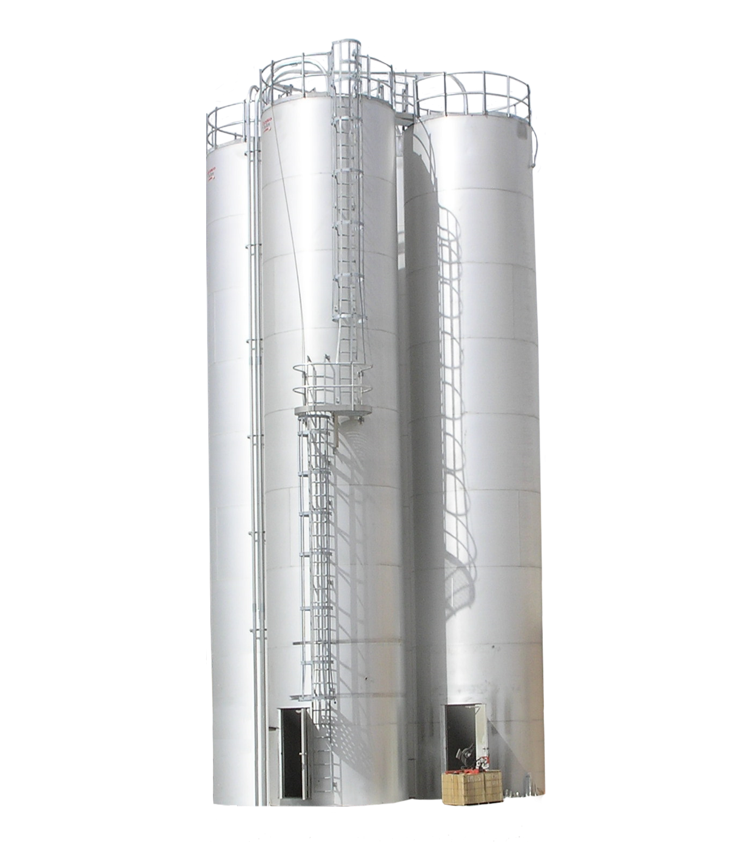

Betreuende Person im Betrieb: Alexander Rau

Zeppelin Systems GmbH

Messenhäuser Straße 37-45

63322 Rödermark

Betreuende Lehrperson: Julian Grasser

Heinrich-von-Kleist Schule

Dörnweg 53

65760 Eschborn

Inhaltsverzeichnis

1: Vorbereitung für das Praktikum und Erwartungen 3

2: Mein Betrieb im Überblick 4

3: Berufe unter der Lupe 5

4.1: Ein Tag im Betrieb 6

4.2: Mein Beobachtungsschwerpunkt 7

5: Rückblick und Schlussfolgerungen 8

6: Anhang……………...……………………………………………………………………………………

7: Abbildungen……………………………………………………………………………………………...

## 

## 1: Vorbereitung für das Praktikum und Erwartungen

Ich habe mich schon lange für die Informatik interessiert und wollte schon immer irgendwas damit machen, deshalb wollte ich ein Praktikum in einer IT-Firma machen oder in einer IT-Abteilung. Ich suchte lange nach einer Firma, die das anbietet und fand dann auch viele. Ich anschrieb die dann alle an, doch ich wurde nicht angenommen, trotzdem habe ich nicht aufgegeben und habe weitergesucht. Irgendwann fand ich Zeppelin Systems und schrieb die dann an und wurde angenommen.

Ich stelle mir vor, dass im Betrieb viele verschieden Räume mit verschiedenen Abteilungen gibt und dass ich in einem Büro arbeiten werde und verschiedene Aufgaben erfülle, die etwas mit Informatik zu tun haben, zum Beispiel eine kleine Software programmieren oder einen Computer zusammenschrauben.

Für mein verhalten nehme ich mir vor, Sozialer zu sein und mit den Mitarbeitern mehr zu interagieren und allgemein einfach netter sein.

## 2: Mein Betrieb im Überblick

1. Bei Zeppelin in Rödermark wird hauptsächlich in der Industrie gearbeitet, aber es gibt auch andere Abteilungen. In den anderen Standorten werden zum Beispiel Sachen vermietet
2. Es werden hier in Rödermark Silos, Mischer, Schalschränke für die Silos und andere Sachen, die mit der Essensproduktion zu tun haben, gebaut. In anderen Standorten werden auch zum Beispiel Bagger für größere Baustellen vermietet oder Motoren hergestellt
3. Zeppelin besteht aus vielen verschiedenen Abteilen, die unterschiedliche Aufgaben übernehmen, und, von Zeppelin gekauften, kleinen Firmen
4. Dort kann als Informatiker arbeiten oder in verschiedenen Berufen, die mit der Industrie zu tun haben wie zum Beispiel in dem Maschinenbau, in der Elektrotechnik oder in der Konstruktionsmechanik
5. Ja, dort kann man viele verschiedene Ausbildungen machen wie zum Beispiel als Industriemechaniker, als Fachinformatiker oder als Mechatroniker. Ein Dualstudium ist auch möglich.

## 3: Berufe unter der Lupe

In der Informatik Abteilung von Zeppelin werden viele Meetings gehalten, Technische Probleme werden behoben, programmiert und vieles Weitere. Ich hingegen habe an jedem Tag anderes etwas anderes gemacht. Am Dienstag habe ich mit HTML eine Seite programmiert (B1) die ich dann später am Freitag verbessert habe (B2). Am Mittwoch lernte ich zuerst über die Frontend und die Backend einer Datenbank, danach machte ich mich mit einem Betreuer auf den Weg und haben uns die Fabrik angeschaut, Inder Edelstahl und Blech zu Silos und andere Geräte, für die Essensproduktion, verarbeitet wird. Am Donnerstag der ersten Woche lernte ich erstmals, wie man Datenbanken designt, danach habe ich in verschiedenen Laptops RAM eingebaut. Am Freitag musste ich mich dann entscheiden welches Thema ich in der zweiten Woche tun werde. Ich entschied mich mit Hardware zu arbeiten. Am Montag der zweiten Woche wurde mir als erste Aufgabe die Aufgabe 7 Monitore zu aufzubauen gegeben, danach sollte ich einen Computer eines Kollegen mit einem Laptop ersetzen. An dem Dienstag, der zweiten Woche, musste ich ein paar Firmenhandys zurücksetzen, falls sie überhaupt an gingen. Mittwoch half ich jemandem mit einem kleinen Problem, danach machte ich eine Kleine Excel Tabelle mit verschiedenen Preisklassen, von Webcams und Stativen zum Vergleichen, welches von denen am besten sei. Donnerstag machte ich einen Tabelle in der ich 3 verschiedene Notebooks mit einander Verglichen habe. Am letzten Tag füllte ich einen kleinen Fragebogen aus und nahm an einem Meeting über das Praktikum teil.

## 4.Meine Arbeit im Praktikumsbetrieb

## 4.1: Ein Tag im Betrieb

Ich

## 4.Meine Arbeit im Praktikumsbetrieb

## 4.2: Mein Beobachtungsschwerpunkt

Am Freitag der ersten Woche wurde mit zuerst die Aufgabe gegeben sieben Monitore auf zu bauen. Ich wurde dann von dem Kollegen, der für die Hardware und für das Service Desk verantwortlich, ist zu dem Raum gebracht, in dem die Monitore waren. Bei unserem Weg dahin sind uns ein paar Mitarbeiter begegnet, die wir freundlich begrüßt haben. Als wir angekommen sind haben wir uns die Monitore angeschaut, die ich dann zusammenbauen sollte, und dann wurden die mir überlassen. Nach einer etwas längeren Zeit war ich dann fertig und habe es dann Bescheid gesagt. Etwas später machten wir uns dann auf den Weg, um ein Problem mit dem Drucker zu lösen, der nicht drucken wollte. Unsere erste Vermutung war, dass weil ein neuer Druckerserver gemacht wurde, und der Drucker noch nicht eingerichtet war, dass es dann deswegen Probleme gab. Also habe ich dann den Drucker eingerichtet, aber es gab immer noch ein Problem, deshalb holte ich dann Hilfe. Wenig später haben wir, also ich und ein Kollege aus meiner Abteilung, dann das Problem behoben und mein erstes Ticket wurde gelöst. Aber es gab auch noch mehr zu tun. Mein Betreuer, für den Tag, und ich gingen zur Fabrik, um ein Computer auszutauschen, der nicht richtig funktioniert hat. Aber als wir ankamen begegnet wir jemandem der seinen Computer mit einem Laptop auszutauschen wollte, also haben wir ihn geholfen, statt den anderen Computer auszutauschen. Ich sollte nur seinen Computer zu einem anderen Schreibtisch hintun und bei seinem Schreibtisch einer der Laptops, von denen ich am Mittwoch der ersten Woche RAM hinzugefügt habe, verbinden und einrichten.

## 5: Rückblick und Schlussfolgerungen

# Anhang

# Fach- Fremdwörteraustellung

* HTML = eine Programmiersprache, um Seiten zu erstellen
* Frontend = was der Nutzer sieht
* Backend = was der Programmierer sieht und wo die Daten verarbeitet werden
* physisch = etwas, was man anfassen kann
* Hardware = physische Bauteile eines Computers oder eines Handys
* Service Desk = Hilfe für technische Probleme
* Ticket = technisches Problem, das dann direkt zum Service Desk weitergeleitet wird
* RAM = eines der wichtigsten Bauteile eines Computers

Abbildungen